8’ER RİTMİK SAYMA
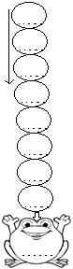
Balonları yukarıdan aşağıya doğru birer ritmik saymaya göre dolduralım. Sütundaki son sayıyı kurbağanın karnına yazalım.

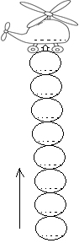
Balonları aşağıdan yukarıya doğru birer ritmik saymaya göre dolduralım. Sütundaki son sayıyı helikopterin üzerine yazalım.

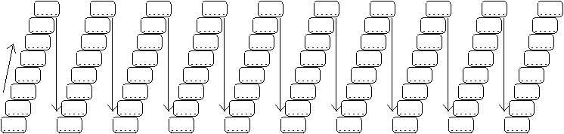
Kutuları birer ritmik saymaya göre dolduralım.

Tabloda 8’er sayarken söylediğimiz sayıları kırmızıya boyayalım.
1 | 2 | 3 | 4 | 5 | 6 | 7 | 8 | 9 | 10
11 | 12 | 13 | 14 | 15 | 16 | 17 | 18 | 19 | 20
21 | 22 | 23 | 24 | 25 | 26 | 27 | 28 | 29 | 30
31 | 32 | 33 | 34 | 35 | 36 | 37 | 38 | 39 | 40
41 | 42 | 43 | 44 | 45 | 46 | 47 | 48 | 49 | 50
51 | 52 | 53 | 54 | 55 | 56 | 57 | 58 | 59 | 60
61 | 62 | 63 | 64 | 65 | 66 | 67 | 68 | 69 | 70
71 | 72 | 73 | 74 | 75 | 76 | 77 | 78 | 79 | 80

8’er ritmik saymaya göre boşlukları tamamlayalım.
8 | … | 24 | …… | 40 | …… | 56 | …… | 72 | ……
…… | 16 | …… | 32 | …… | 48 | …… | 64 | …… | 80
8 | …… | …… | 32 | …… | …… | 56 | …… | …… | 80
8 | …… | …… | …… | 40 | …… | …… | …… | 72 | ……
…… | …… | 24 | …… | …… | 48 | …… | 64 | …… | ……
…… | 16 | …… | …… | …… | …… | 56 | …… | …… | ……
8 | …… | …… | …… | 40 | …… | …… | …… | …… | 80
…… | …… | 24 | …… | …… | …… | …… | 64 | …… | ……
…… | …… | …… | 32 | …… | …… | 56 | …… | …… | ……
Sayılarımızı 1’den 100’e kadar birleştirelim. Ardından 8’er ritmik saymaya göre uygun rakamları daire içine alınız.
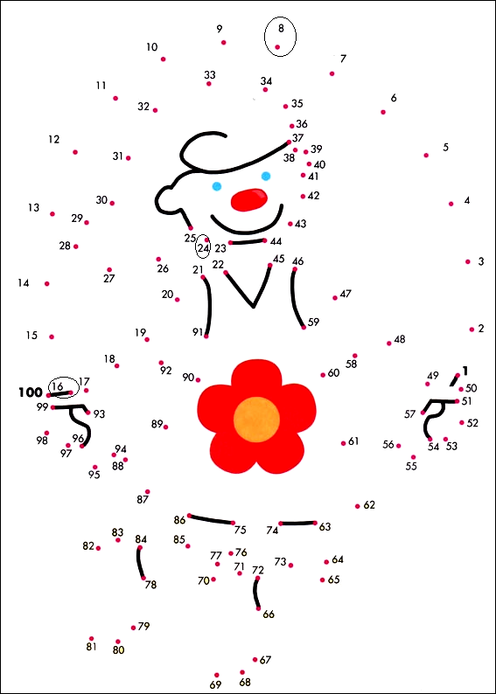

Recep ağırbaşlı bir arkadaş.
1-

Mertcan’ ın cümlesinde altı çizili olan “ağırbaşlı” deyiminin cümleye kattığı
aşağıdakilerden hangisidir ?
A. cömert B. olgun ve ciddi C. tembel ve başarısız D. utangaç

2-
Sinemaya gitme konusunda, babama çok ağız eğdim.

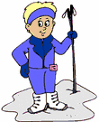
Berkan’ ın cümlesinde altı çizili deyimin cümleye kattığı anlam aşağıdakilerden
hangisidir ?
A. yalvarmak B. şaka yapmak C. yalan söylemek D. önemsemek

Rıfat Dayı araba borcunun altından kalkmayı bildi.

3-

Hülya’nın cümlesinde altı çizili deyimin cümleye kattığı anlam
aşağıdakilerden hangisidir ?
A. yenmek B. Başarmak C. bulmak D. dik durmak
İsmet gözüpek bir kişi
4-
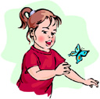
Aysu’ nun cümlesinde altı çizili deyimin yerine hangisi gelmelidir ?
A. cömert B. Cesur C. zeki D. kahraman

Elif’ in iki gözü iki çeşme.
5-

Zeynep’ in cümlesinde altı çizili deyimin cümleye kattığı anlam
aşağıdakilerden hangisidir ?
A. hastalanmak B. Ağlamak C. şişmek D. görmek
Her gün yazı yazmaktan gına geldi.
6-

Arzu’ nun cümlesinde altı çizili deyimin cümleye kattığı anlam aşağıdakilerden
hangisidir ?
A. üzülmek B. Hastalanmak C. bıkmak D. endişelenmek

İsmet altınları görünce gözleri fal taşı gibi açıldı.
7-
Beyza’ nın cümlesinde altı çizili deyimin cümleye kattığı anlam
aşağıdakilerden hangisidir ?
A. şaşırmak B. Alışmak C. meraklanmak D. fark etmek

Gece gözümü kırpmadım.
8- b’ un cümlesinde altı çizili

deyimin cümleye kattığı anlam aşağıdakilerden hangisidir ?
A. uyumak B. Uyumamak C. kapatmak D. Silmek

9-
Okulda kardeşine göz kulak ol tamam mı ?

Furkan Bey’ in cümlesinde altı çizili deyimin cümleye kattığı anlam
aşağıdakilerden hangisidir ?
A. takip etmek B. Korumak C. yardım etmek D. saklamak
Kedimi çivi gibi suyla yıkadım.
10-

Ebru’nun cümlesinde altı çizili deyimin cümleye kattığı anlam
aşağıdakilerden hangisidir ?
A. kirli B. Sıcak C. soğuk D. Ilık
Burcu ile havadan sudan konuştuk.
11-

Burak’ ın cümlesinde altı çizili deyimin cümleye kattığı anlam
aşağıdakilerden
hangisidir ?
A. özel B. sıradan, rastgele C. iklim D. coğrafya
Amcam hali vakti yerinde bir kişi.
12-
Nihal Ecem’ in cümlesinde altı çizili deyimin cümleye kattığı anlam
aşağıdakilerden hangisidir ?
A. zeki B. Çalışkan C. zengin D. genç, sağlıklı

- Aşağıdaki deyimleri anlamlarıyla eşleştiriniz.
Akıl danışmak
Göze çarpmak
Kafa yormak
Akılda tutmak
Gözden düşmek
Akla gelmek
Gözü ısırmak
1
2
3
4
5
6
7
Bir kimseyi tanıyacak gibi olmak
Bir kişi veya şey değerini yitirmek, rağbet görmemek
Davranış ve yetenekleriyle ilgi ve önem kazanmak
Hatırlamak
Unutmamak
Bir iş, bir konu üzerinde çokça düşünmek
Bir konuda birinin görüşünü sormak
Z
G
3
4
5
7
6
1
2
K
P
Ö
E
Ü

